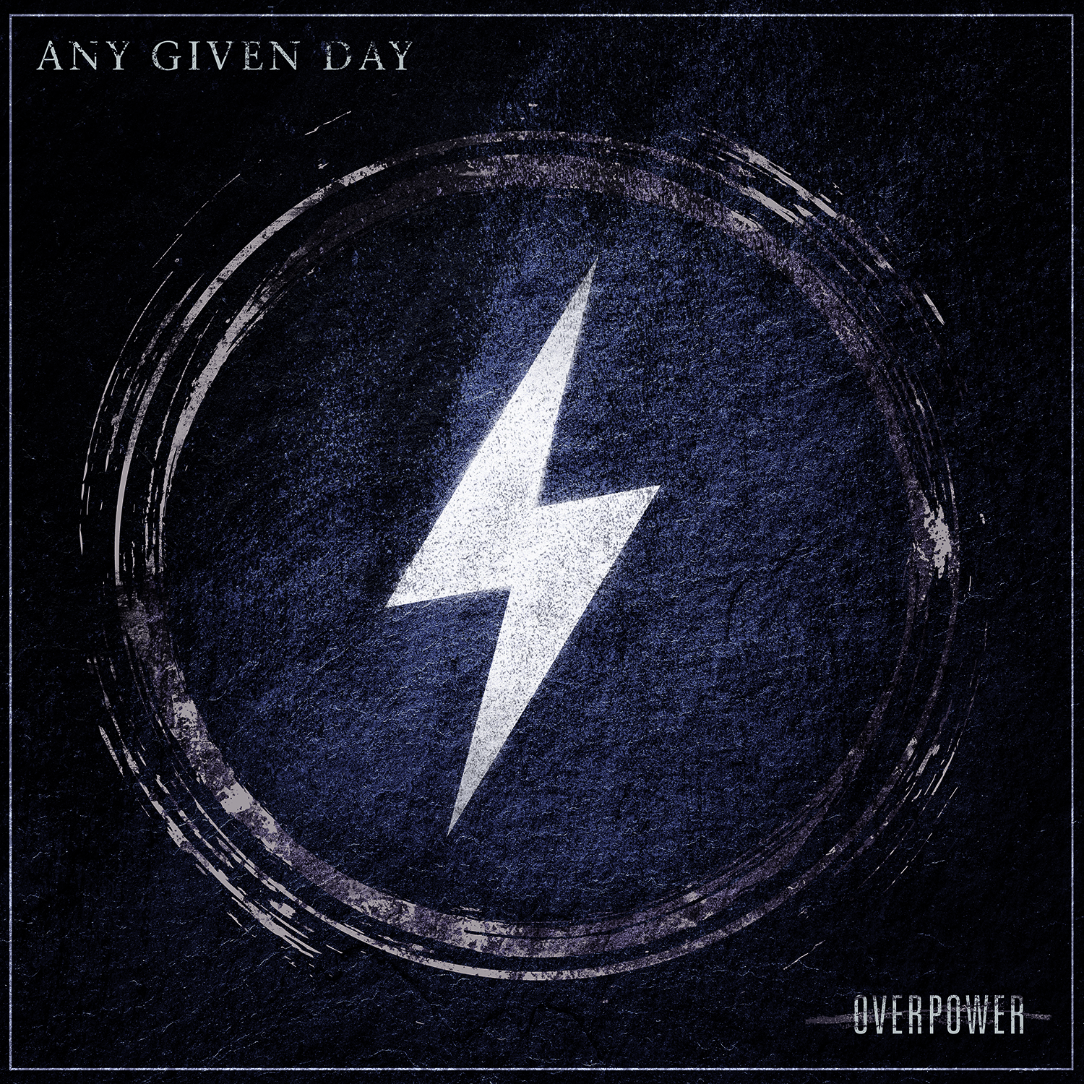

ANY GIVEN DAY
»Overpower«

VÖ: 15. März, 2019

Line Up:  Line-up: | ANY GIVEN DAY online:
Dennis Diehl | Gesang  Andy Posdziech | Gitarre  Dennis Ter Schmitten | Gitarre  Michael Golinski | Bass  Raphael Altmann | Schlagzeug | https://www.facebook.com/AnyxGivenxDay/  https://www.instagram.com/anygivenday/  https://twitter.com/anyxgivenxday
Auch wenn sie aus Deutschland kommen, so leben ANY GIVEN DAY doch den amerikanischen Traum. 2012 gegründet, haben sie 2014 mit dem Debüt »My Longest Way Home« (#28 in den deutschen Album Charts) bereits für großes Aufsehen sorgen können und mit ihrem 2016er Album »Everlasting« (#14 in den Charts) gezeigt, dass sie mehr als nur ein Internet-Phänomen sind. Heute können ANY GIVEN DAY auf unzählige Tourneen und Shows auf Bühnen jedweder Größe mit Genre-Koryphäen wie CALIBAN, BURY TOMORROW, TRIVIUM oder SUICIDE SILENCE sowie euphorische Publikumsreaktionen und eine exponentiell angewachsene Gefolgschaft blicken, die die Band bei jeder sich bietenden Gelegenheit frenetisch feiert.

ANY GIVEN DAY haben bereits mehrfach bewiesen, dass sie gekommen sind, um zu bleiben und werden nun ihren Ausnahmestatus innerhalb der internationalen Metalszene einmal mehr untermauern. »Overpower« ist nicht nur ein ach-so-wichtiges drittes Album - es führt die subtile, dennoch merkliche natürliche Weiterentwicklung, die diese Band in ihrer bis dato kurzen und damit umso beeindruckenderen Karriere schon immer an den Tag legte, fort. Dieser beachtliche Erfolg liegt nicht nur im bekanntenCover des RIHANNA-Hits ‚Diamonds‘ (10mio+ Clicks auf YouTube) begründet - auch Metal-Connaisseur Matt Heafy (TRIVIUM) zeigte sich beeindruckt und übernahm eine Gastrolle im Track ‚Arise‘ (2016, 3,1mio Clicks auf YouTube).

Auf »Overpower« haben ANY GIVEN DAY ihren einzigartigen Mix aus unaufhaltbarer Brutalität, eindringlichen Melodien und unglaublicher Catchiness perfektioniert. Umgeben von dem großartigen musikalischen Können seiner Bandkollegen, lehrt der einmalige Dennis Diehl (Sänger, Growls & Clean) mit seiner einzigartigen Stimme und epischen Gesangslinien jeden amerikanischen Radio-Rock-Sänger das Fürchten. Nehmt egal welchen Song des Albums und ihr bekommt walzende in-die-Schnauze-Modern-Metal-Gewalt mit epischen Spannungsbögen, die die Basis für die Klasse von »Overpower« bilden - und dabei immer eine aufbauende, positive Message bereithalten.

Die ersten beiden Singles, ‚Savior‘ und ‚Loveless‘ handeln nicht nur - auf ihre eigene, unverwechselbare Weise - davon, in sich zu gehen oder sich zu befreien; sie stehen auch ziemlich genau dafür, worum es auf »Overpower« in dessen Gänze geht; musikalisch wie auch lyrisch. So auch im außergewöhnlichen, heftigen und zugleich motivierenden Track ‚Lonewolf‘: „Metaphorisch in der Gestalt des Wolfes dargestellt, geht es um einen Aussenseiter, der von der Gruppe ausgeschlossen wurde und sich alleine durchbeissen muss. Dieses Thema ist heutzutage leider keine Seltenheit, was uns dazu bewegte, es in einem Song anzusprechen.“

Absolute musikalische Gewalt, echte Emotionen und eine einzigartige, frische Herangehensweise an harte moderne Musik sind es, was ANY GIVEN DAY ausmachen und was sie wie keine zweite Band können.

»Overpower« ist programmatisch. »Overpower« ist das perfekte Album.

